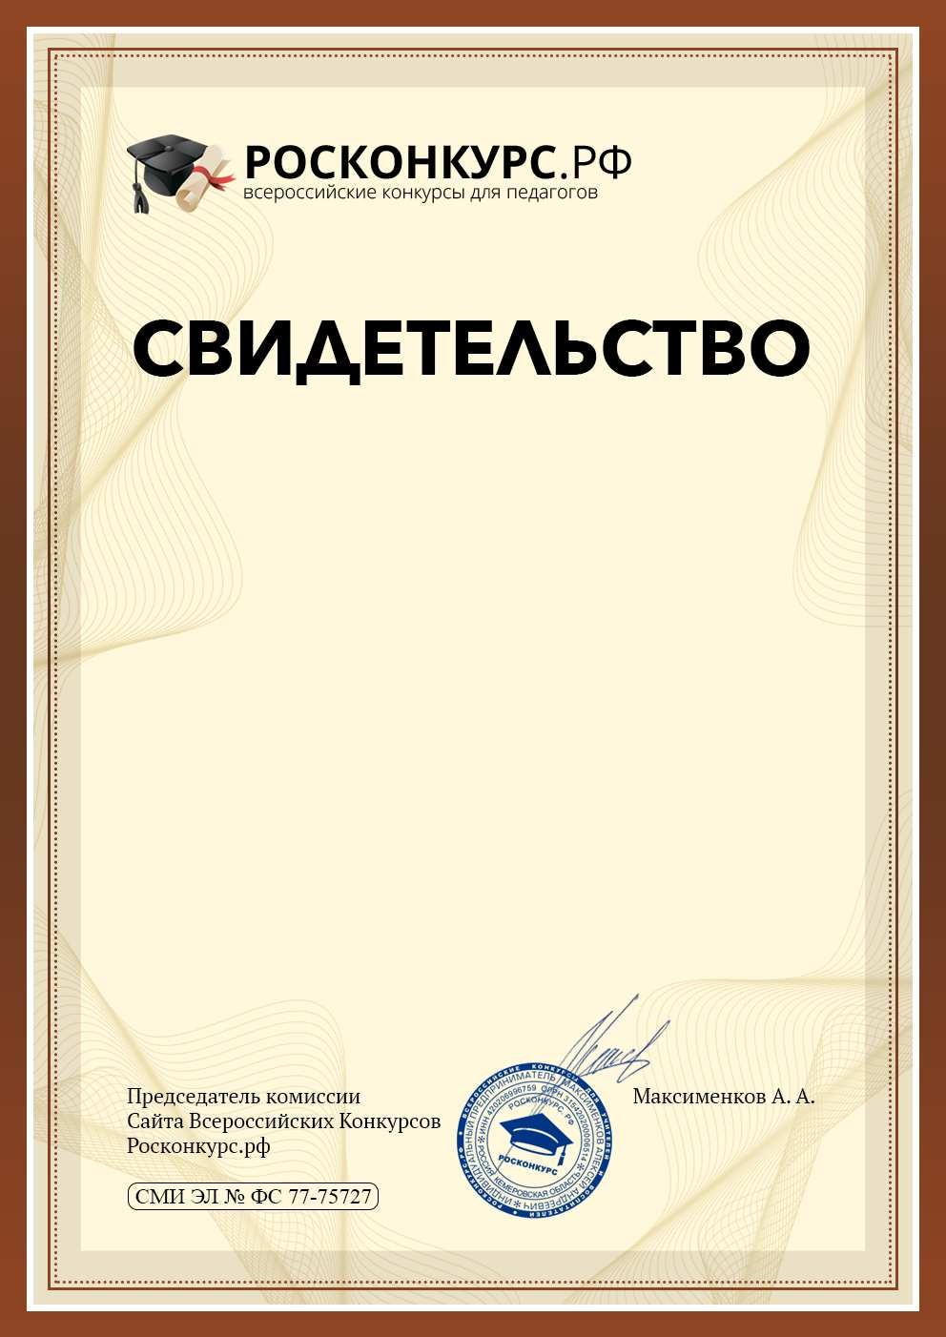

участника вебинара
№ 7763945
Настоящим удостоверяется, что

Дерябина Лариса Владимировна
МКДОУ «Детский сад »Им 1 Мая" Должность: воспитатель
Принял(а) участие в вебинаре
«Игровые технологии и их преимущества в образовательном процессе»

Дата участия: 28 апреля 2020 года

